115年視障者電影聽賞活動各場次電影簡介
1/17 (六) 14:00-17:00  愛上不會說謊的他(103分鐘 普遍級)–B1演藝廳  雜誌編輯小向春過著工作和愛情都不順利的生活，某天，她被派去採訪以「只畫藍色畫」而聞名的畫家屋內透。患有發展障礙的屋內說話總是直言不諱，不隱藏自己的情緒也不說謊。總是看人臉色的春不知不覺被屋內吸引，但屋內的不懂人心，讓春陷入苦惱之中…… | 
2/7 (六) 14:00-17:00  超難搞先生 (125鐘 保護級)–B1演藝廳  憤世嫉俗又脾氣暴躁的喪妻鰥夫奧托，他唯一的生活樂趣來自批評和糾正他可憐的鄰居們。但當身懷六甲的瑪莉莎和她年輕活潑的家庭搬到他家對面時，這段意料之外的友誼從此改變了奧托的人生…… | 
3/14(六) 14:00-17:00  楊樹下的秋日 (98分鐘 普遍級)–新竹縣政府文化局B1團體視聽室  剛失去父親的千秋跟隨失意的母親一起來到楊樹莊，在這裡結識了頗有些不可思議的房東奶奶。爸爸的離開讓千秋無所適從，倍感無助，她相信了房東奶奶"能夠將信傳達給已去世的親人"的話，千秋將想念父親的心情，寄託於一封封親手寫下的信件，藉著房東奶奶之手寄往天國。不知不覺中，千秋的心也重新變得明亮起來。 | 
3/21(六) 14:00-17:00  尋找第5味 (107分鐘 保護級)–B1演藝廳  法國名廚加布列終於獲得三顆星的殊榮，但他卻不開心。與兒子疏離，妻子有外遇，於是他決定一個人買醉，卻引發了心肌梗塞。人生跑馬燈讓他憶起多年前的一場米其林競賽，一位個子矮小的日本廚師以「一碗拉麵」擊敗了他，成為糾纏他多年的心結。於是，他決定拋開一切，啟程前往日本找尋記憶中的「UMAMI」…… | 
4/26 (日) 14:00-17:00  花路阿朱媽(90分鐘 普遍級)–B1演藝廳  癡迷於韓劇的新加坡大媽林美華，平常生活樂趣是看韓劇並草率地模仿韓語。為家人做牛做馬的她，原本滿心期待與兒子赴韓旅行卻被臨陣放鴿子，讓這趟旅行一度面臨取消危機。不過她為了夢想，更為了無法退錢的荷包決定放飛自我，鼓起勇氣獨自踏上旅途…… | 
5/16 (六) 14:00-17:00  被接住的思念(105分鐘 普遍級)–B1演藝廳  婚禮策劃師梓在摯友叶海離世後，遲遲無法決定是否與男友澄人步入婚姻。她仍習慣向叶海的對話框傳送訊息，彷彿對方仍在身邊。與此同時，叶海的父母收到一封來自某間兒童養護機構寄給女兒的卡片，而叶海的遺物手機也突然顯示累積已久的未讀訊息。某次梓忍不住又傳送訊息給叶海時，本來不可能被讀取的訊息，全都顯示已讀！ | 
5/30 (六) 14:00-17:00  老橡樹酒館(113分鐘 普遍級)–桃園市立圖書總館1樓微光廳  老橡樹不僅是杜倫郡中一個過往繁榮礦區中的最後一家酒吧，也是這裡唯一一個讓剩下的人們可以相聚的場所，經過30年的衰落，這個社區陷入了困境。當敘利亞難民突然出現在這個村莊後，氣氛變得更加緊繃，酒吧成了被爭奪的領地，在一觸即發的氛圍下，該如何讓他們找到相互理解的方法…… | 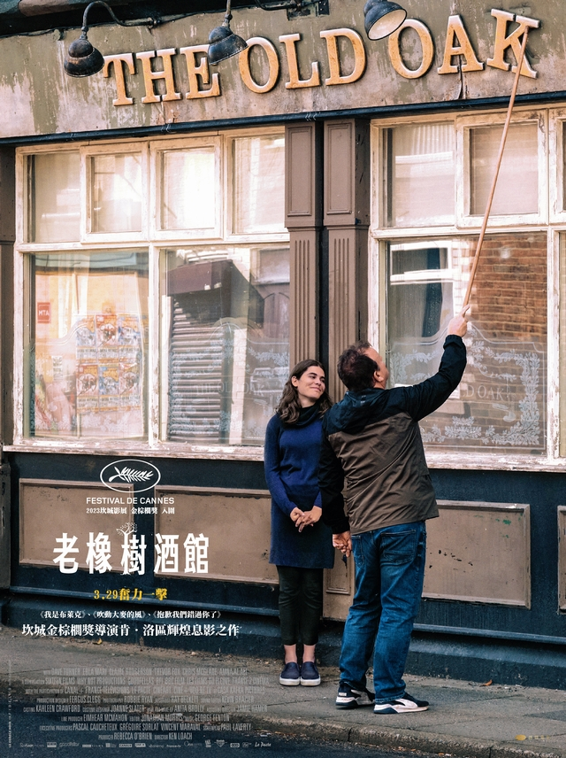
6/13 (六) 14:00-17:00  人造正義(98分鐘 普遍級)–B1演藝廳  近未來，人工智慧已深入司法系統。政府計畫採用一款人工智慧軟體取代法官，在審判時根據大數據作出裁判。雖然美其名曰「民主中立」，然而這些人工智慧裁判背後卻迷霧重重。眼看是否採用該軟體的公投在即，頗負盛名的法官被要求查驗該系統效能，卻發現年輕聰慧的軟體公司創辦人疑似遭到謀殺。 | 
7/25 (六) 14:00-17:00  揮灑心篇章(88分鐘 普遍級)–B1演藝廳  杜馬斯家是一對有名的指揮家父子檔，但感情並不融洽。爸爸弗朗索瓦正準備結束漫長但精彩的國際指揮生涯，兒子丹尼斯則是剛又獲得一座古典音樂大獎。當弗朗索瓦得知他被選中要在著名的米蘭斯卡拉大劇院擔任指揮，他簡直不敢相信，那是他一輩子的夢想！正當丹尼斯為爸爸感到興奮時，卻被意外被通知，原來真正被選中要去米蘭的是他自己！ | 
8/15 (六) 14:00-17:00  善良的牧本先生(104分鐘 普遍級)–B1演藝廳  在市公所送行部工作的牧本先生，專門處理過世後無人問津的獨居老人，自掏腰包為陌生人辦葬禮，辦公桌下骨灰罈堆滿地，克盡職守特立獨行，旁人講話都沒在聽，閱讀空氣能力為零。本以為就此度日了無新意，沒想到這次的死者竟是對面鄰居。首次感受到死亡如此接近，牧本先生決定為他踏上尋親之旅，卻發現他的情婦、女兒、老友都不願出席…… | 
9/19 (六) 14:00-17:00  歡迎菜老師(101分鐘 普遍級)–B1演藝廳  獻給人生的勇氣之章。新學期開始了，漫漫長假過後，幾位熱血的教師再度聚首，他們滿腔抱負，但面對讓人毫無信心的教育體制和張牙舞爪的學生，卻也各個沒把握。年輕的代課教師班傑明也加入了他們，他的同事活潑且熱血，摩拳擦掌傳授菜老師各種教學技巧，但班傑明很快就遇到挑戰…… | 
10/17 (六) 14:00-17:00  惠子不能輸(100分鐘 保護級)–B1演藝廳  天生聽障的職業女拳擊手惠子，拳擊是她發洩的管道，充滿溫暖的破舊拳擊館就像是她第二個家，雖然惠子屢屢在激烈比賽中獲勝，但她自身殘缺引發的心魔，卻越來越讓她感到恐懼。隨著拳擊館不復往日光輝，而當初全力支持她的館長，卻在此時健康亮起紅燈，最終忍痛讓拳擊館永久歇業，即將面臨生涯最重要賽程的她，漸漸走向未知的十字路口上。 | 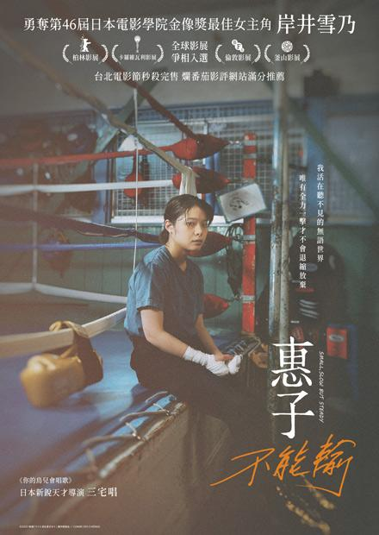
10/23 (五) 9:00-12:00  搶救動物大作戰(102分鐘 普遍級)–國立公共資訊圖書館3樓視聽室  涼太為了成為一名全職漫畫家離鄉背井，卻因現實的殘酷而不得不回到家鄉，在機緣巧合之中他來到了「延命動物園」工作，得知了這裡是守護動物健康與幸福生活的動物福利空間，然而隨著園區的預算刪減導致動物園必須面臨倒閉，為了在這裡的大家與可愛的動物們，涼太最後決定再畫一次漫畫來拯救動物園！ | 
11/7 (六) 14:00-17:00  瑪格麗特戀習題 (113分鐘 普遍級)–高雄市立圖書館高雄市文化中心分館4樓團體欣賞室  數學才女瑪格麗特在巴黎高等師範學院攻讀博士，研究至今無解的數學難題「哥德巴赫猜想」。就在決定性的研討會來臨之際，敬重的指導教授向瑪格麗特透露，新收了一位從牛津來且和她研究相同主題的學生。她投注三年的心血結晶，竟被這位新同學點出瑕疵！難以接受挫敗的瑪格麗特決定休學，上夜店探索豔遇、擔任鞋店銷售員，但數學從未離她遠去。她在麻將桌上，竟發現解題的全新可能…… | 
11/21 (六) 14:00-17:00  落葉 (81分鐘 普遍級)–B1演藝廳  一對失業的孤獨男女在赫爾辛基的夜晚偶然相遇後，男人遺失了手機號碼、不知道彼此名字和住址，以及上天習慣放置在追求幸福人們面前的一連串阻礙，都為兩人在追求那光榮目標的道路上帶來層層考驗，並不時在絕望中伴隨著絕妙的喜劇轉機…… | 
12/19 (六) 14:00-17:00  承諾大海的老師(105分鐘 普遍級)–B1演藝廳  1935年，西班牙動盪不安時期，年輕教師安東尼奧來到布哥斯省一處偏僻小鎮。他滿懷熱血，透過創新方式教導孩子們。不過，並不是所有人都能認同他的教學方式，反對派人士的指責與懷疑也逐漸襲來，讓他原本要帶孩子們去看大海的承諾，變得愈來愈難以實現。75年過去，亞莉安娜為了替祖父尋找父親遺骸，也來到小鎮附近，她意外發現…… | 

